软件学院2023-2024学年集中生产实习通知

1. 时间：

生产实习报到时间：2023年12月17日

生产实习时间：2023年12月18日-2024年1月12日

结束时间：2024年1月13日（就地解散，学生自行返乡）

1. 实习基地

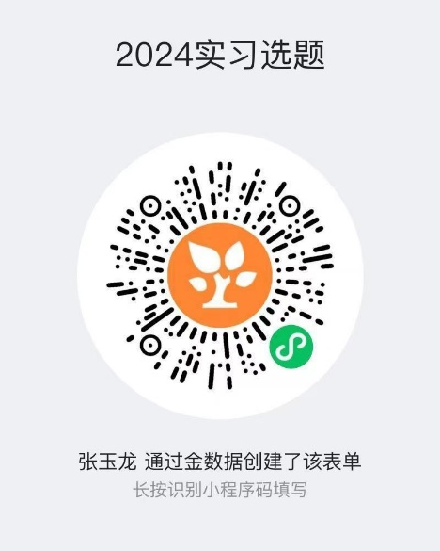本次实习由四川华迪、成都上程等2家企业提供实习服务，请同学于**2023年11月28日中午12点**前填写“实习信息收集表”（含个人信息、实习基地选择、项目分组选题等）。

实习信息收集表链接：**<https://jinshuju.net/f/DHzEBL>**

项目分组选题详见附件：

1. 华迪2023-2024年实训项目-简表V2.0
2. 上程2023-2024年Bigdata（人工智能）方向实习题目v1.3
3. 上程2023-2024年Java EE方向实习题目v1.3
4. 报到信息

带队老师：张乐琪 13353979159

报到参阅《华迪报到须知》、《上程报到须知》，可联系“须知”上的联系人咨询。